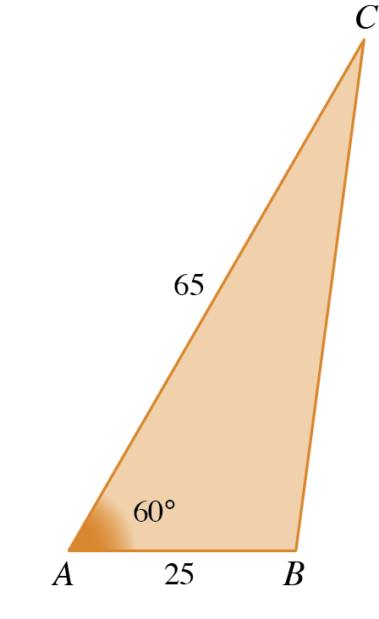

**1.** Na figura ao lado está representado o triângulo [*ABC*].

Sabe-se que:

■ 

■ 

■ 

Determine um valor aproximado à centésima da unidade para o comprimento do lado [*BC*].

**2.** Considere um triângulo [*ABC*] cujas medidas de comprimento dos lados são 6 cm, 5 cm e

4 cm.

Calcule o cosseno do ângulo interno, de maior amplitude, desse triângulo.

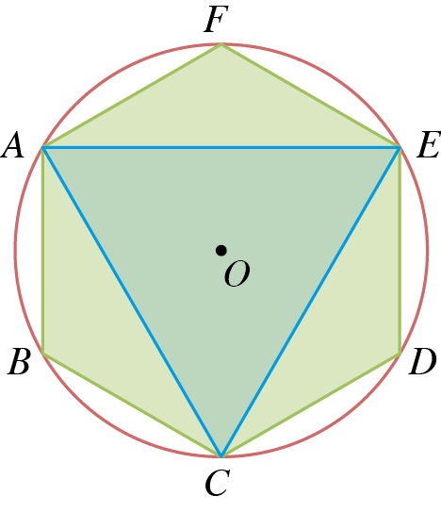

**3.** Considere o triângulo equilátero [*ACE*] e o hexágono regular [*ABCDEF*] representados na figura ao lado, inscritos na circunferência de centro *O*.

Sendo  o lado origem, indique o lado extremidade do ângulo  de amplitude:

**3.1.** 1560º **3.2.** rad

4. Nas seguintes figuras estão representados dois quadriláteros e assinalados alguns dos seus ângulos internos.

Exprima a amplitude, em radianos, de todos os ângulos assinalados.

**4.1.** **4.2.**

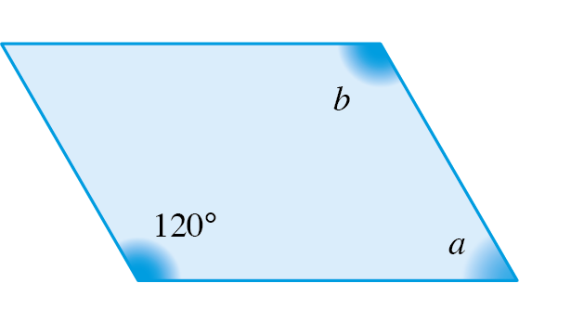 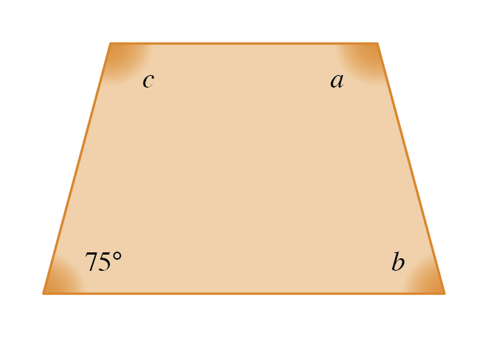

**5.** Considere  tal que .

Determine o valor exato de .

**6.** Considere  tal que .

Determine o valor exato de .

**7.** Prove a seguinte igualdade para  tal que  e .



**8.** Considere a função real de variável real definida por:



**8.1.** Resolva a condição 

**8.2.** Determine os valores de *x* tais que .

**9.** Determine, caso existam, os valores de , tais que:



**10.** Resolva, em , cada uma das seguintes equações:

**10.1.**  **10.2.** 

**11.** Determine, usando intervalos de números reais, os valores de *m* para os quais é possível a condição:



**Ficha de preparação para o teste de avaliação 1**

**1.** Recorrendo à lei dos cossenos:









Como : 

Portanto, .

**Resposta:** 56,79

**2.** O ângulo interno de maior amplitude do triângulo [*ABC*] opõe-se ao lado com maior medida de comprimento, no caso 6. Assim, pela lei dos cossenos:







Portanto,  , ou seja, o cosseno do ângulo interno, de maior amplitude, desse triângulo, é igual a  .

**Resposta:** 

**3.1.** 

Logo,  é o ângulo generalizado  . Portanto, se  é o lado origem do ângulo  , então  é o lado extremidade.

**Resposta:** 

**3.2.** 

Logo, é o ângulo generalizado  , ou seja,  .

Portanto, se  é o lado origem do ângulo  , então,  é o lado extremidade.

**Resposta:** 

**4.1.** , ou seja, .

Por outro lado, *a* e *b* são ângulos suplementares, portanto,  , isto é, . Então, .

**4.2.** , ou seja,  , pelo que .

Tem-se, também, que *a* e *b* são ângulos suplementares, pelo que  , ou seja, .

Portanto, .

**Resposta**: 

**5.** 





Como  , então .

Por outro lado:



Recorrendo à fórmula fundamental da trigonometria:





Como ,  , pelo que .



Portanto, .

**Resposta:** 

**6.** 







Como  , então .

Por outro lado:

.

Pela fórmula resolvente da trigonometria:









Então, , pelo que .

Tem-se, ainda, que , ou seja:





Portanto, 

**Resposta:** 

**7.** 











, como queríamos provar

**8.1.** 







**Resposta:** 

**8.2.** 





 



**Resposta:** 

**9.** 









**Resposta:** A equação é impossível.

**10.1.**  



**Resposta:** 

**10.2.**

 





**Resposta:** 

**11.** , pelo que .





Cálculos auxiliares:





 e 

Logo: 

**Resposta:** 

